МИНИСТЕРСТВО СОЦИАЛЬНОГО РАЗВИТИЯ
МОСКОВСКОЙ ОБЛАСТИ
ГБСУ СО МО «Сергиево-Посадский детский дом-интернат для умственно отсталых детей «Березка»»

ПРОЕКТ
«ХЛЕБ - ВСЕМУ ГОЛОВА»

Автор: инструктор по труду – первой квалификационной категории
Баулина Елена Геннадьевна
Сергиев Посад 2018
Оглавление
- Актуальность проблемы ………………………………….стр. 3
- Аналитическая часть………………………………………стр. 5
- Этапы и сроки реализации проекта……………………….стр. 7
- Формы реализации проекта……………………………….стр. 8
- Ожидаемый результат от реализации проекта…… стр. 10
- Выводы ……………………………………………… стр.10
- Список литературы………………………………………стр. 11
- Приложения………………………………………………стр. 12
Актуальность проблемы
Есть в мире понятия, ценность которых ни в чём не измеряется. Это воздух, земля, вода и солнце. К ним можно отнести и хлеб, древний и вечно молодой продукт человеческого труда. «Хлеб всему голова» — гласит народная мудрость. Без хлеба не обходится ни один скромный завтрак, ни будничный обед, ни праздничный стол. Хлеб является одним из основных продуктов питания и всегда присутствует в рационе человека. Хлеб никогда не приедается и содержит почти все необходимые компоненты: белки, углеводы, немного жиров, витамины и минеральные вещества.
Хлеб в нашей стране — это продукт человеческого труда, это символ жизни, здоровья, благополучия.
Из чего печётся хлеб,
Что едим мы на обед?
Хлеб печётся из муки,
Что дают нам колоски.
Рожь, пшеница в век из века
Щедро кормят человека.
Плюшки с маком, кекс сметанный,
Чёрный с тмином, пеклеванный,
Калачи, батоны, халы...
Хлеб для маленьких и старых,
Для Танюшек и Наташ.
Добрый хлеб – кормилец наш!
(Лаврова Т.)
Любви и уважению к хлебу нужно учить с детства, прививать эту любовь нужно в семье, в детском доме и школе. Без него не обходится ни один приём пищи. Этот продукт сопровождает нас от рождения до старости. Ценность хлеба ничем нельзя измерить. Но почему одни дети любят хлеб и с удовольствием его едят, а другие отказываются от него?
Многие дети не знают о труде людей, выращивающих хлеб, и относятся к хлебу небрежно (крошат, выбрасывают недоеденные куски, бросают). Данный проект предназначен для детей старших групп. Работа над проектом направлена на систематизирование и расширение знаний детей о хлебе. Проект призван обратить внимание детей, какими усилиями появляется хлеб на нашем столе, воспитывать бережное отношение к хлебу.

Цель: Расширить знания детей о хлебе. Привить уважение к хлебу и людям, вырастившим его.
Задачи:
- расширить знания детей о значении хлеба в жизни человека;
- уточнить знания детей о процессе приготовления хлеба, как полезного и необходимого продукта для жизни человека;
- учить применять полученные знания в продуктивных видах деятельности;
- побуждать к активным действиям в совместной деятельности взрослых и детей;
- развивать творчество и фантазию, мышление и любознательность, наблюдательность и воображение;
- развитие способностей планирования этапов исследовательской и продуктивной деятельности и умений последовательной работы;
- совершенствование умений детей пользоваться кухонным оборудованием и столовыми приборами в процессе приготовления блюд;
- развитие творческого воображения, фантазии и эстетического вкуса при оформлении блюда и сервировки стола;
- воспитывать бережное отношение к хлебу, чувство благодарности и уважения к людям сельскохозяйственного труда;
- показать, каким трудом добывается хлеб для народа.

Аналитическая часть
Среди участников проекта необходимо провести анкетирование с целью выяснения актуальности предложенного проекта и отношения обучающихся к поставленной проблеме.

ПРЕДПОЛАГАЕМЫЕ РЕЗУЛЬТАТЫ АНКЕТИРОВАНИЯ:
Результаты анкетирования покажут, что не все обучающиеся могут знать:
- без чего не вырастить хлеб;
- как превращается зерно в муку;
- как превращается мука в тесто;
- какие машины вы знает, которые помогают выращивать хлеб;
- какие профессии тружеников села вы знаете.

Анкетирование детей
(начало проекта)
Обследовано 10 детей
Вопрос | знают | Не знают
Без чего не вырастить хлеб? | 2 | 8
Как превращается зерно в муку? | 1 | 9
Как превращается мука в тесто? | - | 10
Какие машины вы знает, которые помогают выращивать хлеб? | 5 | 5
Какие профессии тружеников села вы знаете? | 4 | 6

Анкетирование детей
(конец проекта)
Вопрос | знают | Не знают
Без чего не вырастить хлеб? | 10 | -
Как превращается зерно в муку? | 10 | -
Как превращается мука в тесто? | 9 | 1
Какие машины вы знает, которые помогают выращивать хлеб? | 9 | 1
Какие профессии тружеников села вы знаете? | 8 | 2

Проведение анкетного опроса
Чтобы провести исследование, выбран социологический метод, групповой анонимный анкетный опрос. Разработаны вопросы анкеты.
Инструкция перед началом работы с бланком анкетного опроса. Я провела исследование, которое помогло бы определить, смысл слов «Хлеб – всему голова». В связи с этим, предложила ответить на вопросы анкеты (внимательно прочитайте вопрос, напишите нужный ответ. Анкета является анонимной, фамилию указывать не нужно, так как ответы будут использованы в обобщенном виде.
Вопросы анкеты
1. Как часто вы едите хлеб?
-Каждый день
-Редко
-Вообще не едите.
2. Какой хлеб вы больше любите?
-Пшеничный
-Ржаной
-Пшенично-ржаной
-Никакой не любите
3. Знаете ли вы, что к хлебу нужно относиться бережно?
-Да
-Нет
4. Часто ли вы не доедаете кусок хлеба?
-Да
-Нет
В опросе участвовали 10 детей. В результате опроса было выявлено что,
- 7 воспитанников не могут обходиться без хлеба;
- 5 детей предпочитают кушать «белый» хлеб;
- 2 воспитанника — «ржаной»»
- 5 детей недоеденным хлебом кормят птиц.
Социологический опрос показал, что хлеб является основным продуктом питания у большинства детей нашего детского дома, но отношение к хлебу не бережное.
Также мною были предложены правила.
1. Берегите хлеб, он дорого достается.
2. Не оставляйте недоеденных кусков.
3. Никогда не бросайте хлеб.
4. Продлите жизнь черствому хлебу.
5. Поднимите брошенный кусок, отдайте птицам, но не оставляйте на полу, на земле, чтобы не затоптали в грязь человеческий труд.

Этапы и сроки реализации проекта
Продолжительность реализации проекта – декабрь 2017- декабрь 2018 года.
Проект включает 3 этапа.
№ | Название этапа | Содержание деятельности этапов | Ответственный | Сроки реализации
I | Подго-товитель-ный | - Диагностика приоритетов деятельности участников проекта;  - определение направлений работы;  - определение структуры проекта;  - формирование команды для реализации проекта;  - оформление документации;  - составление плана работы. | - Инструктор по труду | Декабрь 2017 - январь 2018г.
II | Основной | - Реализация основных направлений проекта;  - проведение мероприятий. | - Инструктор по труду и дети | Январь – октябрь 2018г.
III | Заключительный | - Подведение итогов работы;  - анкетирование участников проекта;  - анализ деятельности участников по данному проекту;  - прогнозирование деятельности обучающихся. | - Инструктор по труду и дети | Ноябрь – декабрь 2018г.

Форма деятельности с детьми
- Занятие на тему, «почему хлеб надо беречь?» | Цель: Расширить знания детей о хлебе. Привить уважение к хлебу и людям, вырастившим его. | Дата проведения - 01.2018г.
- Экскурсия в магазин бытовой техники «Путешествие в мир полезных вещей» | Цель: Обобщить знания детей о видах и назначении электроприборов, используемых человеком в быту, расширить представления об их устройстве. | Дата проведения - 01.2018г.
- Занятие «К нам пришла Масленица» | Цель: Приобщить детей к русским народным праздникам через различные виды деятельности. Знакомство с технологией приготовления блинов. | Дата проведения –02.2018г.
- Занятие «Как хлеб на стол пришел» | Цель: Обобщить знания детей о видах хлебобулочных изделий.  Закрепить представления детей о профессиях людей. | Дата проведения –05.2018г.
- Экскурсия в магазин хлебокомбината «Идем в магазин» | Цель: Сформировать у детей представление о ценности хлеба. | Дата проведения –06.2018г.
- Занятие «Умные вещи» | Цель: Сформировать усвоение учащимися знаний о основных видах бытовых электроприборах, их назначение и правила пользования ими, формировать умение безопасной работы с электроприборами. | Дата проведения -10.2018г
- Занятие по социально-бытовой ориентировке «Выпекаем каравай» | Цель: Научить выпекать хлебобулочное изделие. | Дата проведения -11.2018г.

Ожидаемый результат от реализации проекта
- понимание детьми значения хлеба для сохранения и укрепления здоровья,
- привить бережное отношение к хлебу,
- развитие познавательных и творческих способностей детей,
- привить умение соблюдать правилах техники безопасности при использование электробытовых приборов,
- привить умение руководствоваться санитарно-гигиеническими правилами при проведении кулинарных работ,
- повышение речевой активности, активизация словаря.

Выводы:
- Таким образом, в результате проведенной работы по теме «Хлеб – всему голова», дает возможность ребенку экспериментировать, систематизировать полученные знания, развивает творческие способности и коммуникативные навыки, у детей повысился уровень познавательного развития по данной теме, у них улучшился аппетит, они охотнее стали кушать хлеб. Большинство детей, освоили правила приема пищи, у них сформированы основы культуры поведения за столом. Дети поняли, что хлеб – важный продукт на нашем столе. Совместная деятельность педагога и детей более сплотила наш детско-взрослый коллектив.

Список литературы
- Маллер А.Р.
М19 Социально-трудовая адаптация глубоко умственно отсталых детей /М-ва соц. обеспечения РСФСР. - М.:Просвещение, 1990. – 128 с. – ISBN 5-09-003468-0
2. Трудовая и медицинская реабилитация детей и подростков с ограниченными возможностями / Ю.А.Блинков, С.А.Игнатьева, Н.К.Горшунова; М-во труда и социал. Развития Рос.Федерации и др.-М.:Просвещение, 2002.-304 с.-(Президентская программа «Дети России»).-ISBN 5-09-011633-4.
Сборник программ трудового обучения умственно отсталых детей в домах-интерната. Минсобес РСФСР, ЦИЭТИН.М. 1985г. 36с.

3.Екжанова Е.А, Стребелева Е.А.
Коррекционно-развивающее обучение и воспитание. Владос, 2004.
- Стребелева Е.А.
Формирование мышления у детей с отклонением в развитие. Владос, 2004.
5. Программа воспитания и обучения в детском саду/ под ред. М.А. Васильевой, В.В. Гербовой, Т.С. Комаровой. -4-е изд., испр. и доп.-М.: Мозаика-Синтез, 2007.
6. Морозова И.А., Пушкарева М.А. Ознакомление с окружающим миром. Конспекты занятий. Для работы с детьми 5-6 лет с ЗПР. -2-е изд., испр. и доп.-М.: Мозаика_Синтез,2011. -160с.
7. Волчкова В.Н., Степанова Н.В. Конспекты занятий в старшей группе детского сада. Познавательное развитие, Учебно-методическое пособие для воспитателей и методистов ДОУ. - Воронеж: ТЦ «Учитель», 2005. -207с.
8. 1000 загадок. Популярное пособие для родителей и педагогов./ Составители Н.В. Елкина, Т.И. Тарабарина. –Ярославль: Академия развития: Академия К; Академия Холдинг, 2001. -224с.
9.Наглядно-дидактическое пособие мир в картинках «Хлеб».

Приложения
Для осуществления реализации проекта необходимо провести

беседу с воспитанниками на тему, почему хлеб надо беречь? А после этого прочитать рассказ о хлебе М. Глинская «Хлеб»

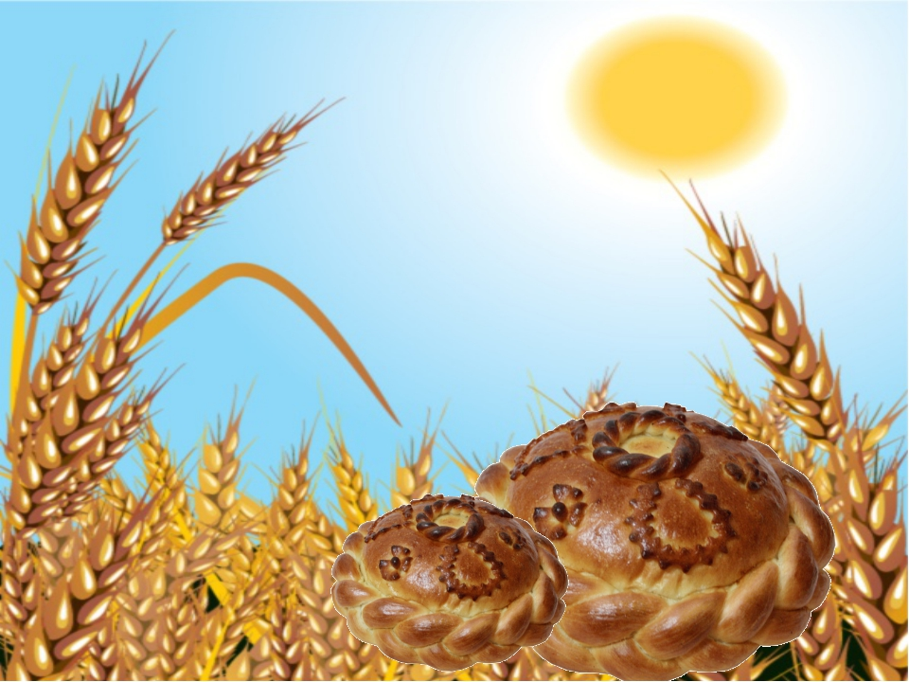

М. ГЛИНСКАЯ «ХЛЕБ»
Мама дала Грише большой кусок хлеба и отправила его на улицу.
Гриша ел хлеб. Хлеб был вкусный и душистый, с блестящей корочкой. Скоро мальчик наелся, а хлеба еще оставалось много. Тут ребята позвали Гришу в мячик играть. Что делать с хлебом? Гриша подумал и бросил хлеб на землю.
Проходил мимо дядя Матвей, остановился и спросил: «Кто хлеб бросил?»
-Он, он! — закричали ребята и показали на Гришу. Гриша сказал: «Я уже сыт, а хлеб оставался. У нас хлеба много, не жалко».
Дядя Матвей снял с груди золотую звездочку и сказал:
«Я звезду Героя за то, что хлеб вырастил, получил. А ты хлеб в грязи топчешь».
Гриша заплакал: «Я не знал, что с хлебом делать. Досыта наелся, а он оставался…»
— Ладно, — согласился дядя Матвей. — Если не знал — это другой разговор.— Поднял хлеб, положил на ладонь. — В этом кусочке моя работа, работа твоей матери, всей деревни работа. Хлеб любить и беречь надо. — Отдал его Грише и ушел.
Гриша утер слезы и сказал ребятам: «Я тот хлеб сейчас съем».
-Нельзя, — возразил Саня, — хлеб запачкан, заболеть можно.
— Куда же теперь хлеб девать?
В это время проезжала по дороге телега, а за телегой бежал жеребенок Лыска.
— Отдадим хлеб Лыске, — предложила Нюра. Гриша протянул жеребенку хлеб. Лыска схватил ломоть, мигом съел и не уходит. Тянется мордой к ребятам: Давай еще! Axl Ах, как вкусно».
Вопросы для беседы с детьми по рассказу «Хлеб»:
- Почему Гриша бросил хлеб на землю? Как бы ты поступил на месте Гриши?
- Что сказал мальчику дядя Матвей? Почему дядя Матвей не стал ругать Гришу?

Почему хлеб надо беречь? Как можно беречь хлеб? ( не покупать лишнего, из остатков хлеба можно сделать сухарики или сухарный пирог, остатки хлеба можно отдавать птичкам или другим животным.

ЗАГАДКА О ХЛЕБЕ
Прочитала стихотворение – загадку.
«Чудо. Лев Квитко.
Зернышко-крошку всю зиму хранил,
В рыхлую землю весной посадил.
Чудо случилось, наверное, с ним.
Зернышко стало живым и большим.
Зернышко-крошка лежало в земле,
Лежало, согрелось, разбухло в тепле.
Сначала разбухло, потом проросло.
Тонким росточком на грядке взошло.
Чубик завил этот слабый росток,
Выкинул перышки нежный листок.
Ну, разве не чудо, что чубик такой
Пробился, прорвался сквозь слой земляной?!
Он землю буравил, он лез напролом,
Он к свету и солнцу пробился с трудом.
А над землею – опять чудеса:
Что-то растет не по дням – по часам.
Зернышка нет и в помине давно.
Не угадаешь, чем стало оно? «
Попросила детей доказать свое мнение – почему они считают, что это хлеб? По каким строчкам из загадки они догадались?

Пословицы для детей по теме «Хлеб»:
— Хлеб – всему голова! (Что значит «голова»? – главный. Почему хлеб всему главный?).
— Доплясались, что без хлеба остались. (Детям сложно понять переносный смысл слова «доплясались», поэтому здесь лучше использовать прямой смысл – если плясать и не работать, то хлеба не вырастишь).
— Хлеб – батюшка, вода – матушка.
— Хлеб – дар божий, отец, кормилец.
— Хлеб да соль, и обед пошел.
— Будет хлеб — будет и песня.
— Рожь поспела — берись за дело.
— Много снега — много хлеба.

